**2023年4月21日今日动态**

1. **在园情况：自主喝水**

今天孩子们开始喝水啦！夏天到了，我们需要多补充水分，身体才能棒棒的哦~一起来看看吧！

|  |  |  |  |
| --- | --- | --- | --- |
| **姓名** | **自主喝水** | **姓名** | **自主喝水** |
| 李梓萌 | **√** | 孙宇辰 | **√** |
| 刘紫悦 | **√** | 张逸宸 | **√** |
| 裴敬瑗 | **请假** | 范育恒 | **√** |
| 卞佳彤 | **√** | 刘丞智 | **√** |
| 包欣颜 | **√** | 张乐 | **√** |
| 顾芯苒 | **√** | 赵伊旸 | **√** |
| 张伊茉 | **√** | 秦嘉哲 | **√** |
| 杜文静 | **请假** | 贺政阳 | **√** |
| 刘怡彤 | **请假** | 李笑延 | **√** |
| 张诗可 | **√** |  |  |
| 梅珺彤 | **√** |  |  |
| 杜其诺 | **√** |  |  |
| 严安宁 | **√** |  |  |
| 胡茜译 | **√** |  |  |
| 王一伊 | **√** |  |  |
| 李沐桐 | **√** |  |  |
| 韩雨潼 | **√** |  |  |
| 丁泽锐 | **√** |  |  |
| 张志嘉 | **√** |  |  |

1. **区域游戏：美工区和科探区**

孩子们来到了区域里进行游戏，他们选择了美工区和科探区进行游戏，一起来看看吧！

|  |  |
| --- | --- |
| **C:\Users\Tony\Desktop\IMG_5018(20230421-161611).JPGIMG_5018(20230421-161611)** | 我在美工区用各种各样的树枝拼搭了一个小人。 |
| **C:\Users\Tony\Desktop\IMG_5019(20230421-161613).JPGIMG_5019(20230421-161613)** | 张乐在美工区进行撕纸制作，他利用撕纸也制作了一个个小人。 |
| **C:\Users\Tony\Desktop\IMG_5020(20230421-161617).JPGIMG_5020(20230421-161617)** | 刘紫悦在美工区也进行撕纸创作，她把纸撕成了一个个小人。 |
| **C:\Users\Tony\Desktop\IMG_5021(20230421-161619).JPGIMG_5021(20230421-161619)** | 贺政阳在科探区进行空气炮的游戏。 |

**三、户外活动：万能工匠**

今天天气有点下雨，我们在室内进行体育游戏，今天我们玩得是好玩的万能工匠哦！

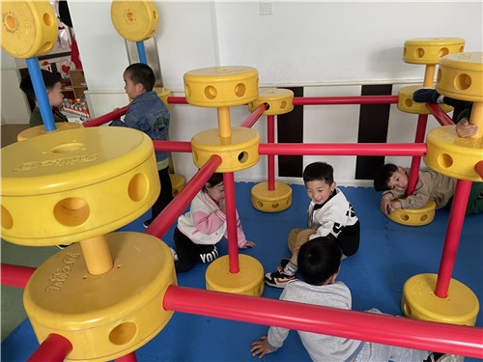

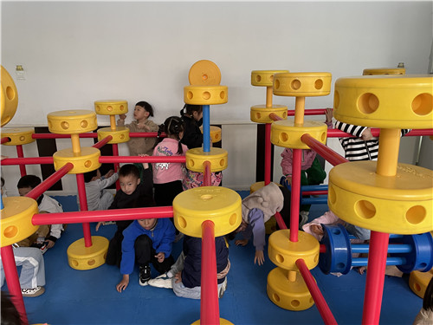

我们在万能工匠下面说悄悄话呢 在下面爬来爬去真是好玩

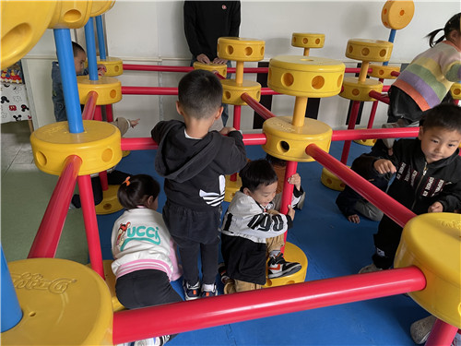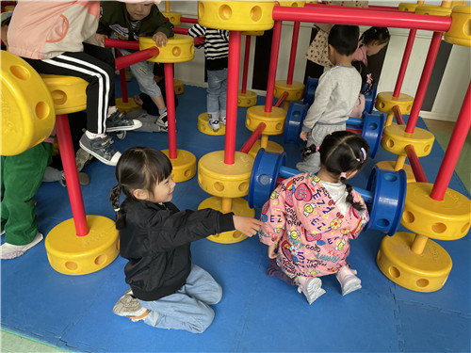

我和我的好朋友在一起玩耍呢 小手抓抓牢，当心掉下来

**四、温馨提示**  
  1、24日（下周一）全天新桥医院来六一体检，上午查口腔、内科、外科，下午验血，幼儿不要缺勤，早点到哦～  
  2、本周日常州市三院来我园进行视力筛查（如幼儿不来后期不会来补查），幼儿也不要缺勤，早点到哦～